Identificação: CTSS, Reg 0710553F, gênero feminino, 26 anos, branca, natural e procedente de Franca, casada, 2 filhos, do lar

Cenário: Internação na Enfermaria de Nutrologia, HCFMRP-USP

Motivo da internação: Inchaço nas pernas há 7 meses

História da doença atual:
Há 7 meses vem apresentando edema de membros inferiores, que piora no período vespertino, indolor, sem rubor e sem calor. Há 3 meses, houve piora do quadro e a paciente notou também edema em coxas, mãos e face. Sente fadiga, mas nega dispneia, ortopneia, palpitações ou tosse. Refere que foi obesa desde a infância, com aumento progressivo de peso após as gestações. Foi submetida a Cirurgia Bariátrica há 18 meses no HC (Cirurgia de Capella), ocasião em que pesava 138,2 kg (IMC: 52,6 kg/m²). O pós-operatório (PO) seguiu sem intercorrências e recebeu alta 1 semana após o procedimento cirúrgico. Seguiu as orientações corretamente e esteve presente em todos os retornos agendados, sem queixas relevantes. Entretanto, no 7º mês PO apresentava náuseas, dor abdominal em cólica, flatulência, queda de cabelo e unhas quebradiças. Na ocasião apresentava 3 evacuações diárias, com fezes liquefeitas. Foi submetida a endoscopia digestiva alta (EDA) que foi normal. Houve piora da fraqueza, do edema e do quadro diarreico, sendo que no momento apresenta 4 evacuações diárias, com fezes líquidas e presença de restos alimentares. Foi internada para esclarecimento diagnóstico do edema.

Interrogatório sobre os diversos aparelhos:
- Refere pele seca, nega prurido.
- Refere fraqueza e vertigens; nega cefaleia.
- Edema palpebral matutino, nega escotomas, diplopias.
- Nega dor, corrimento nos ouvidos e alteração da acuidade auditiva.
- Nega dor na garganta e lesões na cavidade oral.
- Nega dispneia, tosse, episódios de cianose.
- Nega dor precordial, ortopneia e dispneia paroxística noturna.
- Refere dor abdominal leve/moderada, sem relação com a alimentação, náuseas ocasionais, apresenta 4 evacuações ao dia, com fezes liquefeitas, com odor fétido, sem muco, sem pus, com restos alimentares, sem melena. Não observou se tem esteatorreia; nega alterações da deglutição, pirose, epigastralgia e vômitos.
- Nega alterações do volume ou cor da urina. Nega hematúria, disúria ou polaciúria.
- Nega tremores, ansiedade e irritabilidade.
- Refere palidez (está usando sulfato ferroso, prescrito pela equipe); nega infecções frequentes, nega adenomegalia.
- Desde a cirurgia bariátrica, perdeu 32% do peso corporal; nega polifagia e polidipsia; nega intolerância ao frio ou calor.
- Refere fraqueza muscular e dificuldade para deambular atribuída ao edema de membros; nega artralgia e artrite.

História mórbida pregressa:
Teve doenças cíclicas da infância sem complicações.
Tratamento clínico: nega HAS e DM prévios. Foi informada que tem Esteatose hepática (biópsia no intra-operatório). Teve abscesso e fissura anal há 3 meses.
Cirurgias: cesariana (2), cirurgia de Capella + colecistectomia há 18 meses.
Uso regular de Sulfato ferroso e polivitamínicos.

Exame físico:
Peso: 85 kg (IMC=32,3 kg/m² (com edema).
Regular estado geral, consciente, orientada e participativa. Afebril, mucosas hipocoradas (++/4), hidratadas, anictéricas e acianóticas. Alopecia difusa,
Sistema cardiovascular: bulhas rítmicas e normofonéticas em 2 tempos, sem sopros, a 68 spm. Pressão arterial de 110/60 mmHg.
PULMÕES: eupneica, murmúrio vesicular preservado bilateralmente, sem ruídos adventícios.
ABDOME: globoso, flácido, indolor. Ruídos hidroaéreos presentes e hiperativos. Timpanismo aumentado. Sem ascite, fígado não percutível abaixo do RCD, baço não percutível e não palpável. Palpação profunda dolorosa, sem massa palpáveis.
MEMBROS: Membros inferiores com edema (+++/4). Pulsos palpáveis. Sem artrites.

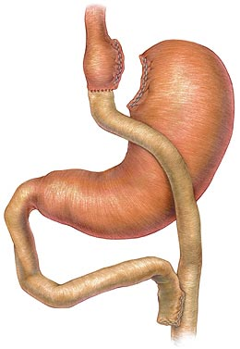 | 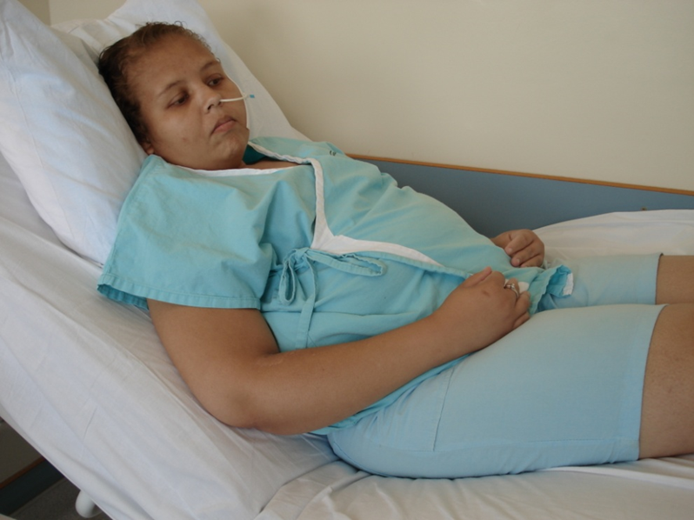
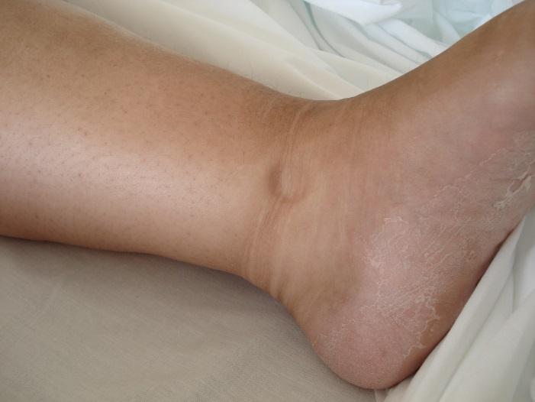 | 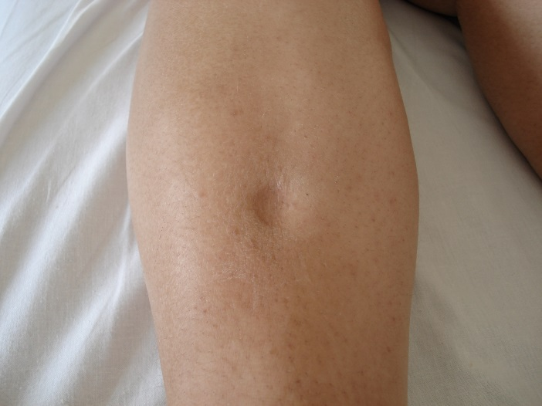
Obs: fotos da paciente cerca de 10 dias após a internação (houve melhora do edema)
Exames laboratoriais:
 | VR | Pré-op | 1 mês | 7 meses | 11 meses | 18 meses
Hb (g/dL) | 14-17,5 | 13,4 | 12,9 | 14,2 | 10,3 | 7,9
Prot totais (g/dL) | 6-8 | 5,9 | 6,5 | 6,4 | 5,9 | 5,1
Albumina (g/dL) | 3,5-5,0 | 3,8 | 3,9 | 3,2 | 2,8 | 2,0
CTLFe (mg/dL) | 250-450 | 248 | 300 | 47 | 39 | 5
Ferro (ug/dL) | 60-150 | 94 | 39 | 106 | 104 | 74
Ferritina (ng/dL) | 15-200 | 150 | 299 | 400 | 356 | 338
Vit A (umol/L) | 1,05-2,80 |  |  | 0,99 | 0,56 | 0,80
Vit C (mg%) | 0,4-1,5 |  |  | 0,30 | 0,24 | 0,35
Folato (ng/dL) | 3-16 |  | 15 | 16 | 14
Vit B₁₂ (pg/dL) | 160-950 |  | 333 | 360 | 390

- Pesquisa de sangue oculto nas fezes: neg | - SUDAN III:+++
- Trânsito intestinal e seriografia normais | - Teste do H₂ expirado: > 12 ppm H₂

Edema de membros inferiores
- Diagnóstico sindrômico:
- Diagnóstico anatômico:
- Diagnóstico etiológico:

